MINISTERO DELL’UNIVERSITÀ E DELLA
RICERCA

PNRA 2025
MANUALE UTENTE

Sommario
Accesso alla piattaforma 2
Home Page 3
Soggetto Proponente/Capofila 6
Firmatario 7
Composizione del Partenariato (SOLO per Progetto congiunto) 8
Dettaglio del progetto 10
Unità operative 11
Allegati 13

Accesso alla piattaforma
L’utente accede alla piattaforma per l’Avviso tramite Login sul sito. È possibile accedere allo sportello on-line per la presentazione della domanda mediante identità digitale SPID, CIE o CNS.
Qualora l’utente non disponesse di un’identità digitale SPID, di una smart card CNS o di una CIE, dovrà necessariamente farne richiesta a uno dei gestori o enti incaricati.



Nota1: Per poter procedere alla compilazione della domanda usufruendo di una prestazione ottimale della piattaforma, è consigliabile utilizzare il browser Google Chrome.

Nota2: Qualora si decida di utilizzare l’accesso mediante CNS si potrebbe incorrere in problemi di login dovuti alle caratteristiche del dispositivo di autenticazione utilizzato. Si consiglia, pertanto, di tentare l’operazione di accesso mediante modalità di navigazione in incognito. In caso di ulteriori problemi, contattare il fornitore del dispositivo per verificare l’eventuale disponibilità di driver aggiornati.

Home Page
Una volta effettuato l’accesso tramite la modalità selezionata in precedenza (SPID, CNS, CIE o credenziali) ed aver acconsentito al trasferimento dei propri dati, l’utente viene indirizzato alla schermata del sito GEA.

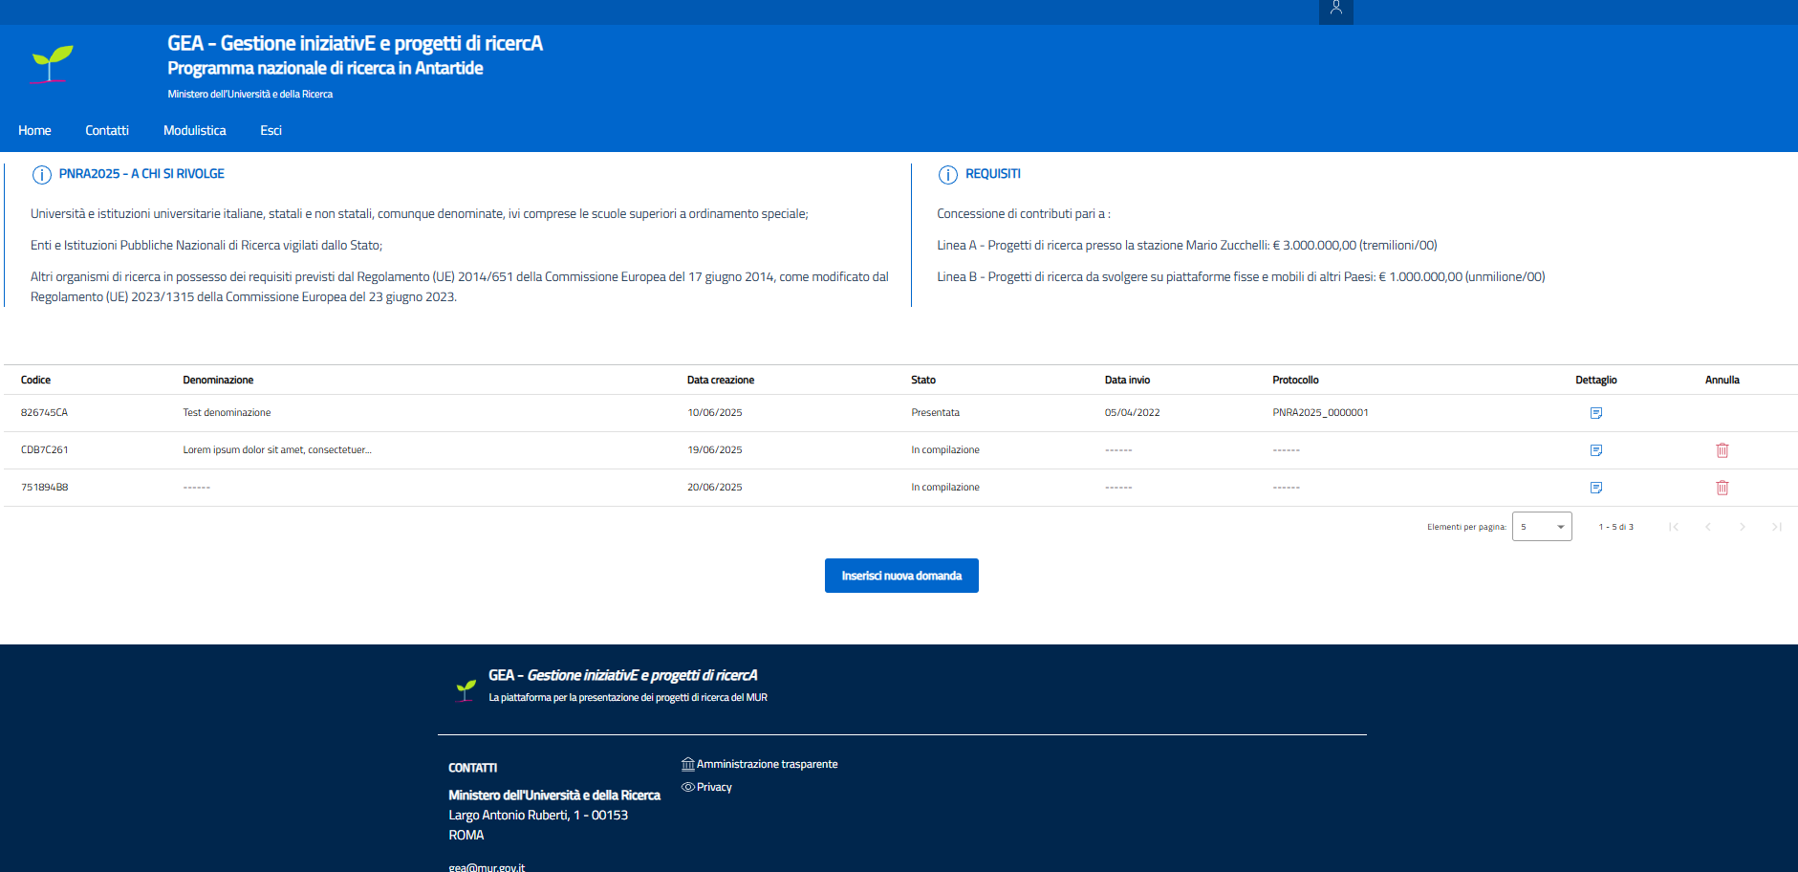

Al primo accesso alla Piattaforma, l’utente visualizzerà il solo pulsante “Inserisci nuova domanda”. All’interno della Home Page, sarà sempre visibile una tabella riassuntiva delle domande in compilazione e presentate.
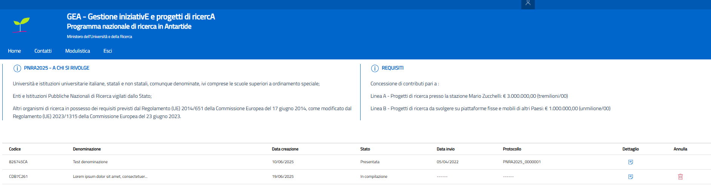
Cliccando sul pulsante di dettaglio all’interno della tabella riepilogativa delle domande, l’utente accede all’interno del dettaglio di domanda.

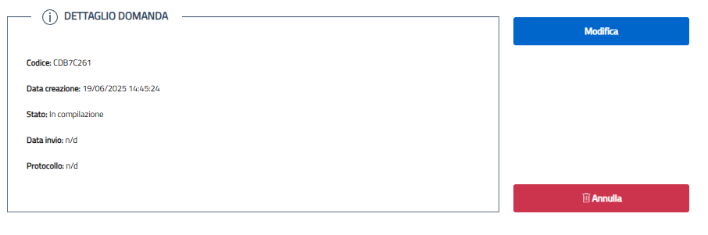
Cliccando su “Modifica” l’utente potrà modificare le informazioni precedentemente inserite e/o continuare/completare la compilazione della domanda.
Cliccando su “Annulla” l’utente eliminerà la domanda selezionata che non sarà più visibile. L’utente potrà annullare la domanda anche in Home Page cliccando su “Annulla” direttamente dalla tabella di riepilogo.
Cliccando su “Inserisci nuova domanda” l’utente potrà avviare la compilazione di una nuova Domanda. Mediante questo pulsante verrà reindirizzato alla sezione relativa all’Informativa sul trattamento dei dati personali e, per proseguire nella compilazione della domanda, dovrà dichiarare la presa visione e conferma dell’Informativa:
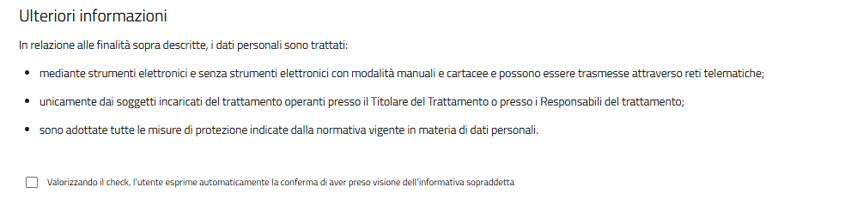

Dopo aver confermato la presa visione dell’informativa privacy, l’utente dovrà compilare obbligatoriamente i seguenti campi per abilitare il tasto Conferma:
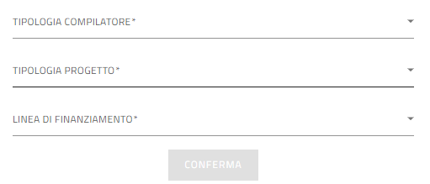

Nota Bene: è possibile avviare la compilazione di una nuova domanda anche se ne sono presenti ulteriori in compilazione.
Nota Bene 2: la selezione di “Delegato del rappresentante legale” implicherà il caricamento a Sistema di un allegato aggiuntivo “Modulo 3 - Delega potere di firma proponente o capofila".

Per poter trasmettere la domanda occorre compilare in modo congruo le sezioni in cui essa si articola per:
Progetto Individuale:
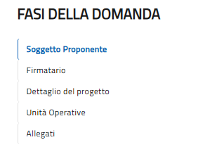

Progetto Congiunto:
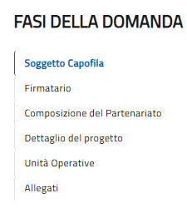

Soggetto Proponente/Capofila
L’utente accede alla sezione e visualizza una form composta dai seguenti campi da compilare:
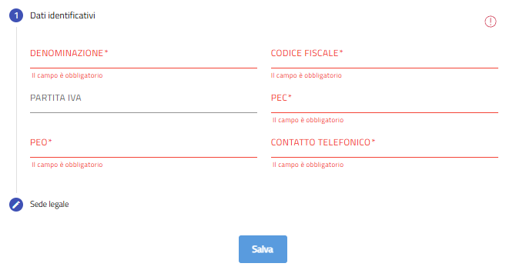
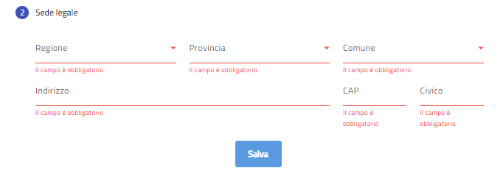
La sezione presenta due sottosezioni così caratterizzate:
- Dati Identificativi - Da compilare con tutti campi obbligatori
- Sede legale – Da compilare con tutti campi obbligatori
Per memorizzare i dati inseriti nella sezione è necessario cliccare su Salva.

Firmatario
L’utente accede alla sezione “Firmatario” e visualizza una form composta dai seguenti campi da compilare obbligatoriamente:
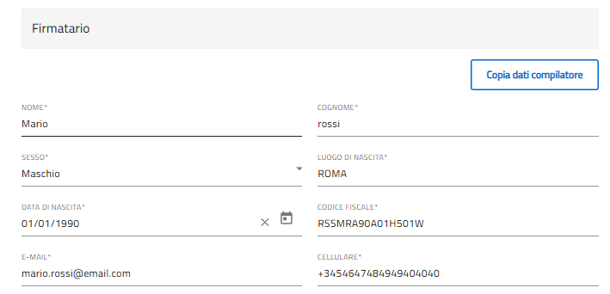
Sarà possibile cliccare sul tasto “Copia dati compilatore” per ereditare i dati da SPID/CIE/CNS. Cliccando su tale pulsante, l’utente dovrà valorizzare solo il campo “Cellulare”. Per memorizzare i dati inseriti nella sezione è necessario cliccare su Salva.

Composizione del Partenariato (SOLO per Progetto congiunto)
Tale sezione sarà visibile e compilabile solo in caso di selezione tipologia = progetto congiunto.
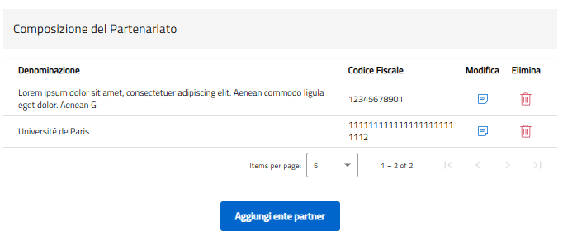
La tabella avrà sempre le informazioni per Denominazione e CF, sarà possibile cliccare sui tasti modifica/elimina per modificare o eliminare un record.
Cliccando su “Aggiungi ente partner”, l’utente verrà reindirizzato verso la sezione che permetterà l’inserimento dei campi di seguito:
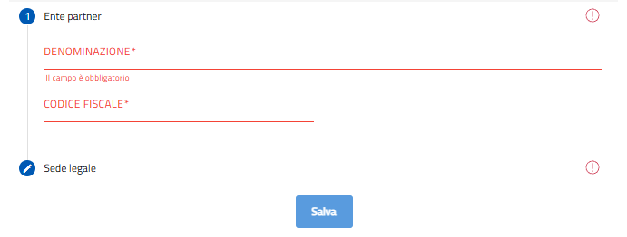
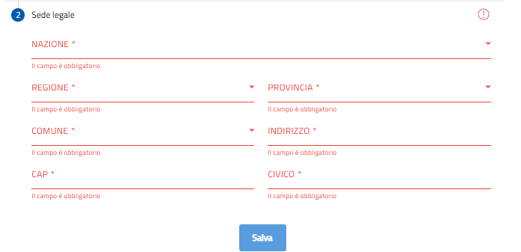
Qualora la Nazione sia diversa da Italia, l’utente dovrà popolare il campo Indirizzo sede estera.
Non sono previsti limiti sull’aggiunta dei partner.

Dettaglio del progetto
L’utente accede alla sezione e visualizza due sottosezioni da popolare obbligatoriamente: Titolo e acronimo del progetto e Importo e durata del progetto.
- Se in privacy è stata selezionata come linea di intervento “Progetti di ricerca presso la Stazione Mario Zucchelli” il costo non può essere inferiore a € 200.000,00 e superiore a € 400.000,00.
- Se in privacy è stata selezionata come linea di intervento “Progetti di ricerca da svolgere su piattaforme fisse e mobili di altri paesi” il costo non può essere inferiore a € 50.000,00 e superiore a € 150.000,00.
In generale, le proposte progettuali devono avere una durata non superiore ai 24 mesi.
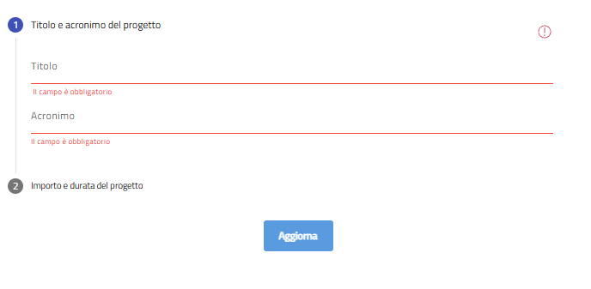
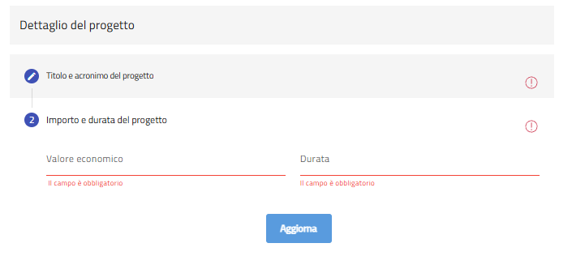

Unità operative
Le presente sezione permette di aggiungere Unità Operative e relativi componenti (senza limitazioni di numero).

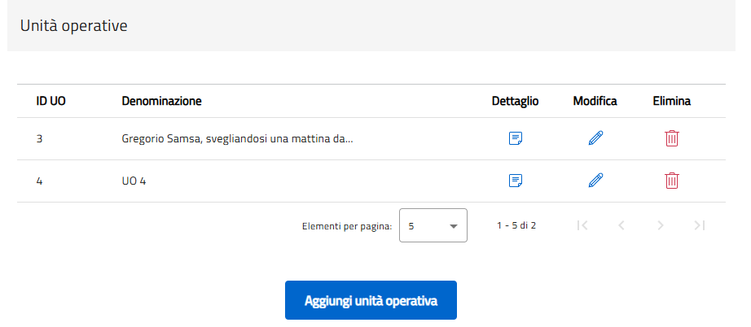

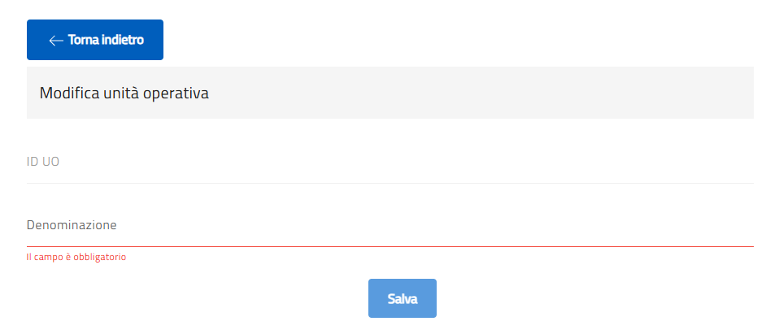

Cliccando su Modifica/Elimina è possibile modificare e/o eliminare UO, il campo Denominazione è obbligatorio mentre l’ID UO viene popolato in automatico da Sistema e non è modificabile.

Cliccando nel Dettaglio è possibile aggiungere -n componenti per unità operativa:

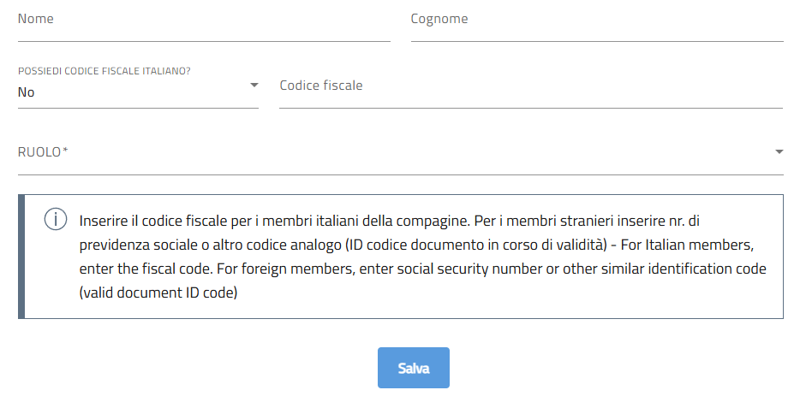

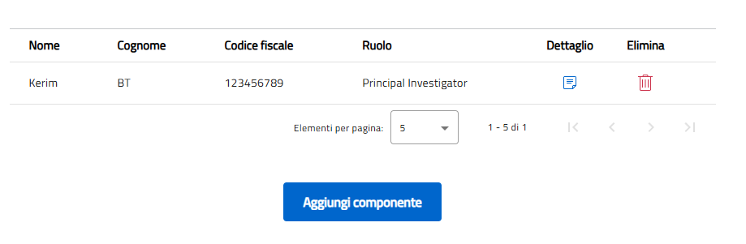

Cliccando su Dettaglio/Elimina sarà possibile modificare e/o eliminare il record.

Allegati
Alla presente sezione si accede solo dopo aver superato i controlli finali della domanda, a titolo di esempio:

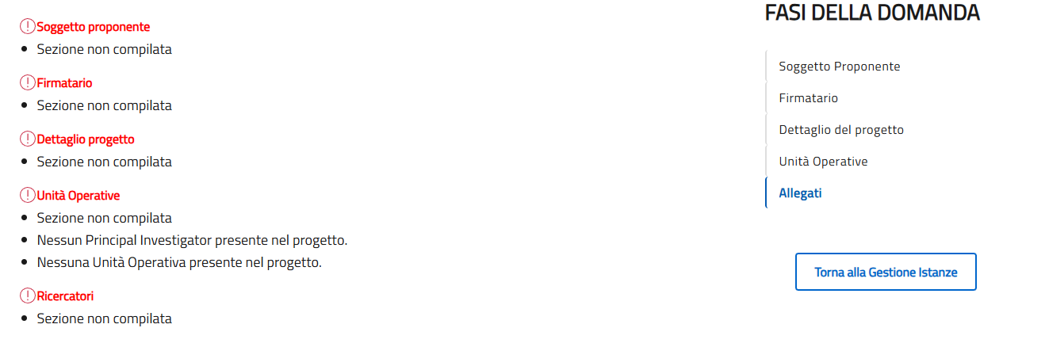

Dopo aver compilato correttamente tutte le sezioni che compongono la domanda l’utente avrà la possibilità di generare il format di domanda mediante il pulsante “Genera domanda”:

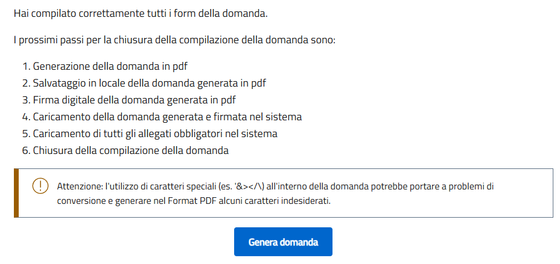

Cliccando sul pulsante “Genera domanda” l’utente scaricherà in locale il .pdf generato dalla piattaforma con tutti i dati inseriti nelle sezioni precedenti. La domanda così generata dovrà essere firmata digitalmente e il Sistema verificherà che la firma digitale sia in corso di validità.

Una volta generata la domanda, i dati delle sezioni precedenti sono visualizzabili ma non modificabili.

Nell’eventualità in cui, una volta generata la domanda, si rendesse necessaria qualche modifica, l’utente dovrà premere il pulsante “Modifica dati domanda”, aggiornare e salvare le sezioni di interesse, generare nuovamente la domanda e avere cura di firmare digitalmente e caricare in piattaforma la domanda così aggiornata.

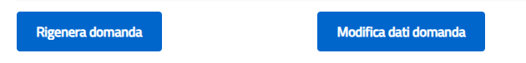

Attenzione! In caso di modifica dei dati della domanda sarà necessario ricaricare tutti gli allegati, anche quelli eventualmente caricati in precedenza.

Il pulsante “Rigenera domanda” permetterà di scaricare nuovamente il format di domanda.

In seguito al caricamento di tutti i documenti obbligatori, verrà abilitato il pulsante “Invia domanda”:
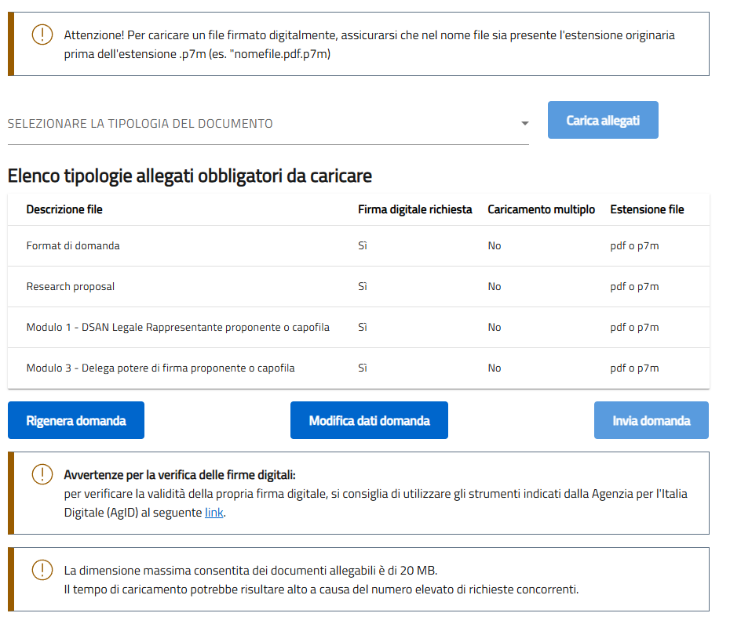
In seguito all’invio verrà generata in automatico la ricevuta di invio in formato PDF e verrà visualizzato a video il seguente messaggio di avvenuta sottomissione della domanda che non sarà più modificabile ma solo visualizzabile:
